APSTIPRINU:
DPPI „Komunālās saimniecības pārvalde”
Nereglamentēto iepirkumu procedūru
komisijas priekšsēdētājs Teodors Binders

______personiskais paraksts____________
2020.gada 14.februārī

Daugavpils pilsētas pašvaldības iestāde „Komunālas saimniecības pārvalde”

uzaicina potenciālos pretendentus uz līguma piešķiršanas tiesībām:
„Šuņicas upes tīrīšana pie SIA „ Daugavpils ūdens” notekūdeņu attīrīšanas sistēmas iekārtām, Daugavpilī”
ID Nr.DPPI KSP 2020/06N

Pasūtītājs:
Pasūtītāja nosaukums | Daugavpils pilsētas pašvaldības iestāde „Komunālās saimniecības pārvalde”
Adrese | Saules iela 5a, Daugavpils, LV-5401
Reģ. Nr | 90009547852
Kontaktpersona | Oļegs Krukovskis
Tālruņa Nr. | 65476482(Tehniskajos jautājumos), juridiskos 65476474
Darba laiks | Pirmdien | No 08.00 līdz 12.00 un no 13.00 līdz 18.00
Darba laiks | Otrdien, Trešdien, Ceturtdien | No 08.00 līdz 12.00 un no 13.00 līdz 17.00
Darba laiks | Piektdien | No 08.00 līdz 12.00 un no 13.00 līdz 16.00
- Paredzamā līgumcena: Pasūtītājs nepiemēro Publisko iepirkumu likumā noteiktās iepirkuma procedūras, jo kopējā paredzamā līgumcena ir līdz EUR 4540,00 bez PVN:
- Tehniskā specifikācija: (pielikums Nr.2)
- Līguma izpildes termiņš: no līguma noslēgšanas dienas līdz 2020.gada 31.decembrim.
- Piedāvājuma izvēles kritēriji – piedāvājums ar viszemāko cenu.
- Nosacījumi dalībai iepirkuma procedūrā
  - Pasūtītājs izslēdz pretendentu no dalības procedūrā jebkurā no šādiem gadījumiem:
1) pasludināts pretendenta maksātnespējas process (izņemot gadījumu, kad maksātnespējas procesā tiek piemērota sanācija vai cits līdzīga veida pasākumu kopums, kas vērsts uz parādnieka iespējamā bankrota novēršanu un maksātspējas atjaunošanu), apturēta vai pārtraukta tā saimnieciskā darbība, uzsākta tiesvedība par tā bankrotu vai tas tiek likvidēts;
2) pretendentam Latvijā vai valstī, kurā tas reģistrēts vai kurā atrodas tā pastāvīgā dzīvesvieta, ir nodokļu parādi, tajā skaitā valsts sociālās apdrošināšanas obligāto iemaksu parādi, kas kopsummā kādā no valstīm pārsniedz 150 euro.
3) nav iesniegti kādi no 7.punktā pieprasītiem dokumentiem.
- Piedāvājumā jāiekļauj:
  - Latvijas Republikas Uzņēmuma reģistra vai līdzvērtīgas iestādes citā valstī izsniegtas reģistrācijas apliecība vai izziņa, kas apliecina, ka Pretendents reģistrēts likumā noteiktajā kārtībā (kopija). Ja piedāvājumu iesniedz piegādātāju apvienība, tad visu uzrādīto apvienības dalībnieku komersanta reģistrācijas apliecību kopijas. Par Latvijā reģistrētu pretendentu informācijas tiks iegūta no Latvijas Republikas Uznēmumu reģistra.
  - Dokuments, tā kopija vai Uzņēmumu reģistra izziņa par Pretendenta likumiskā pārstāvja vai pilnvarotās personas pilnvarojumu parakstīt iesniegto piedāvājumu un slēgt iepirkumu līgumu. Ja iepirkumu līgumu parakstīs cita persona, jāpievieno attiecīgs šīs personas pilnvarojums.
  - Pretendenta pieteikums dalībai aptaujā, kas sagatavots atbilstoši 1. pielikumā norādītajai formai;
  - Finanšu piedāvājums (izmaksu Tāme), kas sagatavots atbilstoši 3. pielikumā norādītajai formai;
  - Pretendenta vai tā pilnvarotās personas parakstīts apliecinājums (sk.4.pielikumu) uz Pretendenta veidlapas, ka Pretendentam Latvijā vai valstī, kurā tas reģistrēts vai atrodas tā pastāvīgā dzīvesvieta (ja tas nav reģistrēts Latvijā vai Latvijā neatrodas tā pastāvīgā dzīvesvieta) nav nodokļu parādu, tajā skaitā valsts sociālas apdrošināšanas iemaksu parādu, kas kopsummā katrā valstī pārsniedz 150 euro (oriģināls).
  - Apliecinājums, ka Pretendentam ir pieejams personāls, instrumenti, iekārtas un tehniskais aprīkojums, kas pretendentam būs nepieciešams iepirkuma līguma izpildei atbilstoši visām tehniskās specifikācijās minētajām prasībām.
  - Apliecinājums, ka Pretendents var nodrošināt Pakalpojumu veikšanu Pasūtītāja norādītajā laikā, kvalitātē un apjomā atbilstoši Tehniskajā specifikācijā izvirzītajām prasībām.
8.Piedāvājums jāievieto slēgtā aploksnē vai cita veida necaurspīdīgā iepakojumā (kastē vai tml.) tā, lai tajā iekļautā informācija nebūtu redzama un pieejama līdz piedāvājumu atvēršanas brīdim.
8.1.Uz aploksnes (iepakojuma) jānorāda:
8.1.1.Pretendenta nosaukums un adrese;
8.1.2.Pasūtītāja nosaukums un adrese, Uzaicinājuma identifikācijas numurs ID Nr.DPPI KSP 2020/06N.
8.1.3.norāde „Neatvērt pirms piedāvājumu atvēršanas sanāksmes”.
9. Piedāvājuma izvērtēšanas kritēriji – piedāvājums ar viszemāko cenu.
Pasūtītājs no atbilstošajiem piedāvājumiem izvēlas piedāvājumu ar viszemāko cenu un attiecīgo Pretendentu atzīst par uzvarētāju.
10. Pasūtītājs 2 (divu) darbdienu laikā pēc lēmuma pieņemšanas ievieto lēmumu Daugavpils pašvaldības mājas lapā www.daugavpils.lv.
11. Piedāvājums iesniedzams līdz 2020.gada 19.februārim plkst.11.00 pēc adreses Daugavpils pilsētas pašvaldības iestādē „Komunālās saimniecības pārvalde”, Saules ielā 5A, Daugavpilī, 2.stāvā, 223.kab.(juristei).
12.Pielikumi:
1)Pielikums Nr.1. Pieteikums.
2)Pielikums Nr.2. Tehniskā specifikācija.
3)Pielikums Nr.3. Finanšu piedāvājuma veidne.
4) Pielikums Nr.4 APLIECINĀJUMA VEIDNE

1.pielikums PIETEIKUMS PAR PIEDALĪŠANOS APTAUJĀ

Daugavpils pilsētas pašvaldības iestādei „Komunālās saimniecības pārvalde”,
Saules iela 5A, Daugavpils

PIETEIKUMS PAR PIEDALĪŠANOS APTAUJĀ

„Šuņicas upes tīrīšana pie SIA „ Daugavpils ūdens” notekūdeņu attīrīšanas sistēmas iekārtām, Daugavpilī”
ID Nr.DPPI KSP 2020/06N

Pretendents [pretendenta nosaukums], reģ. Nr. [reģistrācijas numurs], [adrese], tā [personas, kas paraksta, pilnvarojums, amats, vārds, uzvārds] personā, ar šā pieteikuma iesniegšanu:

- Piesakās piedalīties aptaujā;
- Apņemas ievērot aptaujas prasības;
- Apņemas (ja Pasūtītājs izvēlējies šo piedāvājumu) slēgt līgumu un izpildīt visus līguma pamatnosacījumus;
- Apliecina, ka ir iesniedzis tikai patiesu informāciju;

Pretendents
Reģistrācijas Nr.
Adrese:
Kontaktpersona
Kontaktpersonas tālr./fakss, e-pasts
Bankas nosaukums, filiāle
Bankas kods
Norēķinu konts
Vārds, uzvārds*
Amats
Paraksts
Datums
Zīmogs
* Pretendenta vai tā pilnvarotās personas vārds, uzvārds

2.pielikums TEHNISKĀ SPECIFIKĀCIJA

Tehniskā specifikācija
Šuņicas upes tīrīšana pie SIA „Daugavpils ūdens” notekūdeņu attīrīšanas sistēmas iekārtām, Daugavpilī

- Uzdevums
Veikt Šuņicas upes tīrīšanu pie SIA „Daugavpils ūdens „ notekūdeņu attīrīšanas sistēmas iekārtām (att.1.), Daugavpilī, no atkritumiem un zaļās masas (att.2.)ņemot vērā attīrīšanas sistēmas iekārtu konstruktīvās īpašības. Nodrošināt savlaicīgu attīrīšanas darbu veikšanu.

- Darba apjomi:
Nr. p. k. | Būvdarbu  nosaukums | Mērvienība | Daudzums
1 | Objekta mobilizācija, | kompl. | 6
2 | Attirišanas darbu veikšana | reizes | 6
3 | Atkritumu utilizācija | kompl | 6

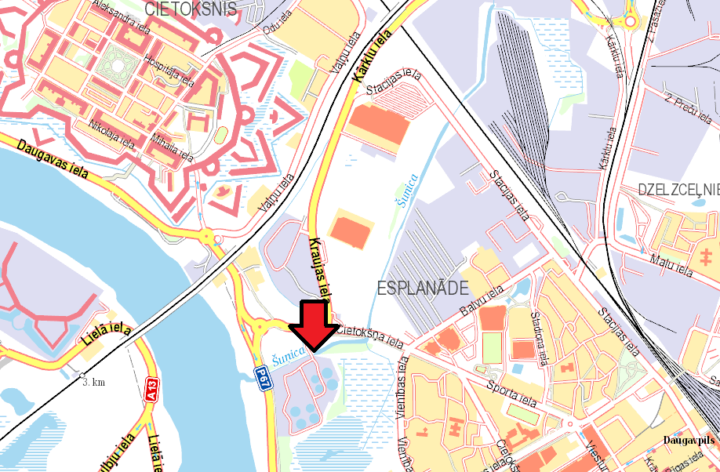
Att.1. Attīrīšanas iekārtas atrašanas vieta

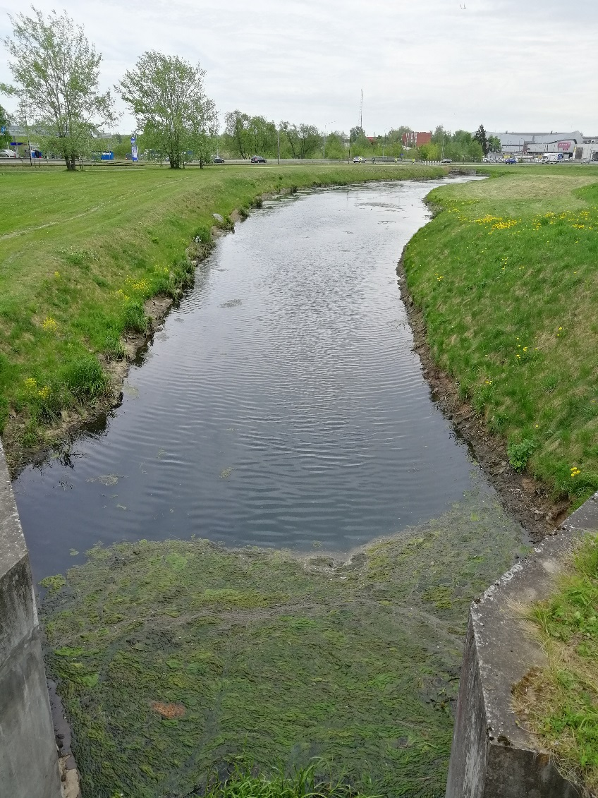
Att.2.Piesarņojuma piemers

- Īpašie noteikumi:
3.1.Tehniskajā specifikācijā norādītais apjoms ir maksimāls.
3.2. Samaksa tiek veikta pēc faktiski izpildītiem darbiem.
  - Darbu jāveic pēc telefoniska paziņojuma no Daugavpils pilsētas pašvaldības iestādes “Komunālās saimniecības pārvalde” pārstāvja 2/divi/ divu dienu laikā.
  - Pasūtītājs tiesīgs koriģēt apjomu vadoties no budžeta iespējām.

4. Darbu izpildes termiņš: no līguma parakstīšanas dienas līdz 2020. gada 31. decembrim.

Sagatavoja:
Daugavpils pilsētas pašvaldības iestādes
„Komunālās saimniecības pārvalde”
Komunālinženieris O. Krukovskis

Saskaņoja:
Daugavpils pilsētas pašvaldības iestādes
„Komunālās saimniecības pārvalde”
Tehniskās nodaļas vadītāja O. Grigorjeva

3. pielikums FINANŠU PIEDĀVĀJUMS

Kam: | Daugavpils pilsētas pašvaldības iestādei „Komunālās saimniecības pārvalde”, Saules ielā 5A, Daugavpils, LV-5401, Latvija
Pretendents vai piegādātāju apvienība:
Adrese:
Kontaktpersona, tās tālrunis, fakss un e-pasts:
Datums:
Pretendents vai piegādātāju apvienība Bankas rekvizīti:

Piedāvājam veikt darbu, saskaņā ar 2020.gada 14.februārī uzaicinājuma nolikuma nosacījumiem par piedāvājuma cenu:
Cena EUR bez PVN (cipariem un vārdiem)

Mēs apliecinām piedāvājumā sniegto ziņu patiesumu un precizitāti.
Ar šo mēs apstiprinām, ka esam iepazinušies ar uzaicinājuma „Šuņicas upes tīrīšana pie SIA „ Daugavpils ūdens” notekūdeņu attīrīšanas sistēmas iekārtām, Daugavpilī”ID Nr.DPPI KSP 2020/06N nolikumu un tam pievienoto dokumentāciju, mēs garantējam sniegto ziņu patiesīgumu un precizitāti.
Apņemamies (ja Pasūtītājs izvēlēsies šo piedāvājumu) slēgt iepirkuma līgumu un izpildīt visus līguma nosacījumus.
Mēs piekrītam visām uzaicinājumā nolikumā izvirzītajām prasībām.

Pretendenta pārstāvis:
(amats, paraksts, vārds, uzvārds, zīmogs)

TĀME

Šuņicas upes tīrīšana pie SIA „ Daugavpils ūdens” notekūdeņu attīrīšanas sistēmas iekārtām, Daugavpilī”ID Nr.DPPI KSP 2020/06N

Nr.p.k. | Darbu nosaukums | Mērvienība | Daudzums | Vienības cena, EUR | Kopā (EUR)
Kopā:
PVN 21%:
Pavisam kopā:

Pretendenta pārstāvis:
(amats, paraksts, vārds, uzvārds, zīmogs)

4.pielikums APLIECINĀJUMA VEIDNE

Daugavpils pilsētas pašvaldības iestādei „Komunālās saimniecības pārvalde”,
Saules iela 5A, Daugavpils,
LV-5401, Latvija

APLIECINĀJUMS

UZAICINĀJUMĀ

Šuņicas upes tīrīšana pie SIA „ Daugavpils ūdens” notekūdeņu attīrīšanas sistēmas iekārtām, Daugavpilī” ID Nr.DPPI KSP 2020/06N

Ar šo apliecinām, ka attiecībā uz ________________________ nepastāv šādi nosacījumi:
pretendenta nosaukums

- pasludināts tā maksātnespējas process (izņemot gadījumu, kad maksātnespējas procesā tiek piemērota sanācija vai cits līdzīga veida pasākumu kopums, kas vērsts uz parādnieka iespējamā bankrota novēršanu un maksātspējas atjaunošanu), apturēta vai pārtraukta tā saimnieciskā darbība, uzsākta tiesvedība par tā bankrotu vai līdz līguma izpildes paredzamajam beigu termiņam tas būs likvidēts;
- tam Latvijā un valstī, kurā tas reģistrēts vai atrodas tā pastāvīgā dzīvesvieta (ja tas nav reģistrēts Latvijā vai Latvijā neatrodas tā pastāvīgā dzīvesvieta), ir nodokļu parādi, tajā skaitā valsts sociālās apdrošināšanas iemaksu parādi, kas kopsummā katrā valstī pārsniedz 150 euro.

Datums______________
Paraksts

*Piezīme: pretendentam jāaizpilda tukšās vietas šajā veidnē vai jāizmanto to kā apliecinājuma paraugs.

